МКОУ «Акайталинская средняя общеобразовательная школа»

Классный час на тему
«Что такое хорошо и что такое плохо?»

3 класс
Провела: Ражабова А.Ш

22.09.2020г

Цели:
Сформировать четкие представления о хороших и плохих поступках;
Формировать умение налаживать контакт с окружающими;
Воспитывать положительные черты характера: доброту, терпение, вежливость.
Ход занятия:
- Организационный момент.
- Введение в тему.
-Сегодня будем говорить что такое хорошо и что такое плохо. В нашей жизни вокруг нас все время
рядом ходят два существа «Хорошо» и «Плохо».
А сейчас мы с вами попробуем разобраться, какие плохие поступки встречаются у нас в жизни, а какие хорошие.
Игра «Потопаем-похлопаем»
Учитель. Давайте поиграем в игру «Потопаем-похлопаем». Я буду называть поступки и положительные, и отрицательные, которые иногда совершают дети. Если поступок, с вашей точки зрения, хороший — похлопайте в ладоши, если плохой — потопайте ногами.
+ выучила много вежливых слов, но применяет их только в обращении со старшими, со сверстниками же грубит.
+ а при входе в школу всегда пропускает вперед учителей, завуча, директора, но не делает этого по отношению к уборщицам.
+ перед сном всей семье желает спокойной ночи, даже кошке Дуняшке.
+ старательно выполняет домашнее задание, но только в том случае, если ему за это родители пообещали денежное вознаграждение.
+ очень любит бабочек, поэтому все летние каникулы проводит в лугах, гоняясь с сачком за бабочками для пополнения своей коллекции.
+ обожает читать, он делает это даже на уроках, заглядывая в книжку под партой.
+ встает в 6 часов утра, чтобы совершить пробежку по парку.
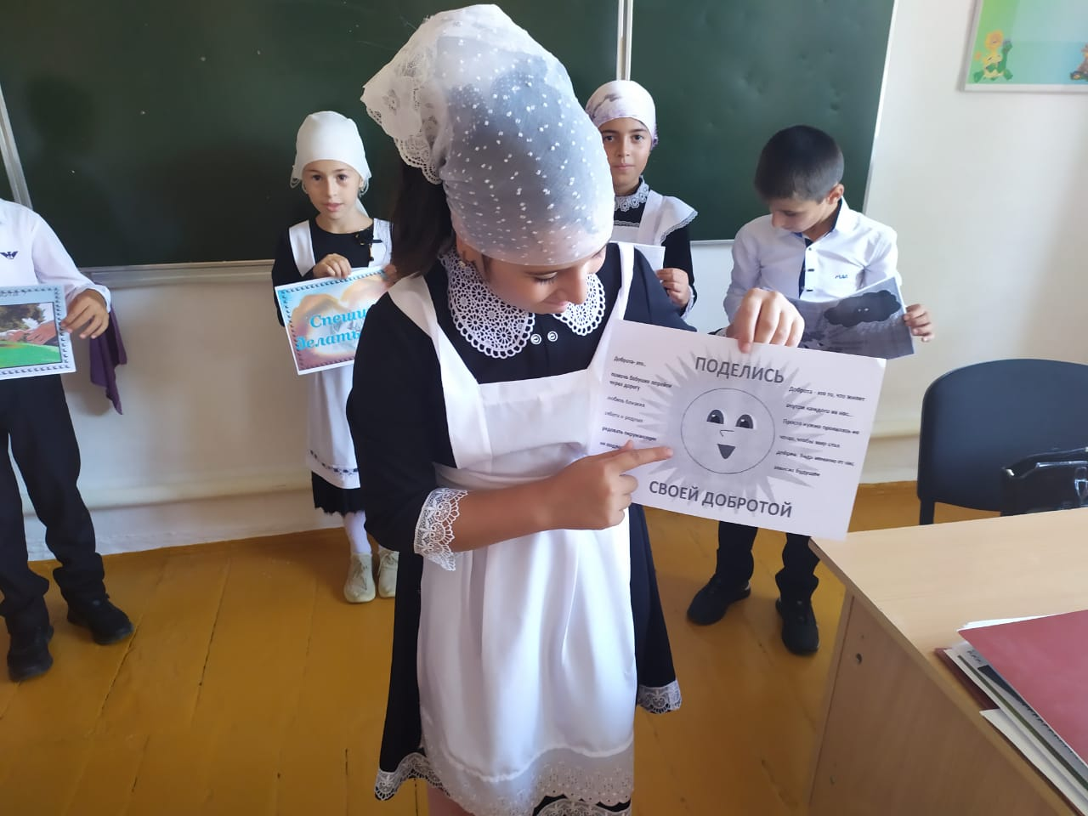

- Скажите ребята, а какие хорошие поступки вы совершаете?
- Какие чувства вы испытывали, когда совершали хороший поступок?
- Случалось ли так, что вы поступали плохо?
- Как вы думаете, мы с вами больше должны стараться совершать хорошие или плохие поступки?
- Почему вы так думаете?
- Конечно, мы должны совершать только хорошие поступки. Потому что добрые,
хорошие поступки облагораживают людей. Мир становится богаче, добрее и лучше.
Мы с вами должны отличать хорошее от плохого.

Ситуации
♦ Во время игры ты нечаянно толкнул товарища, тот упал, ударился головой, и у него пошла носом кровь. Твои действия?
♦ Во время урока ты отпросился в туалет и, пробегая по коридору, случайно задел рукой стенд со стенгазетой. Он упал, стекло треснуло. Никто не видел, не слышал и, на
верно, не догадается, что это сделал ты. Как ты поступишь?
♦ Ты выходишь из школы и видишь, как хулиганы пристают к твоей однокласснице. Что ты сделаешь?
♦ Ты взял у товарища поиграть дорогую игру и сломал ее. Как выйдешь из этой ситуации?
*Выходя из автобуса, мальчик должен пропустить девочку вперёд;
*Если мальчик в дверях встретился с девочкой, он должен побыстрее пройти вперед, чтобы не мешать ей;
* Если девочка несет тяжелую сумку – не мешай, не отвлекай её. 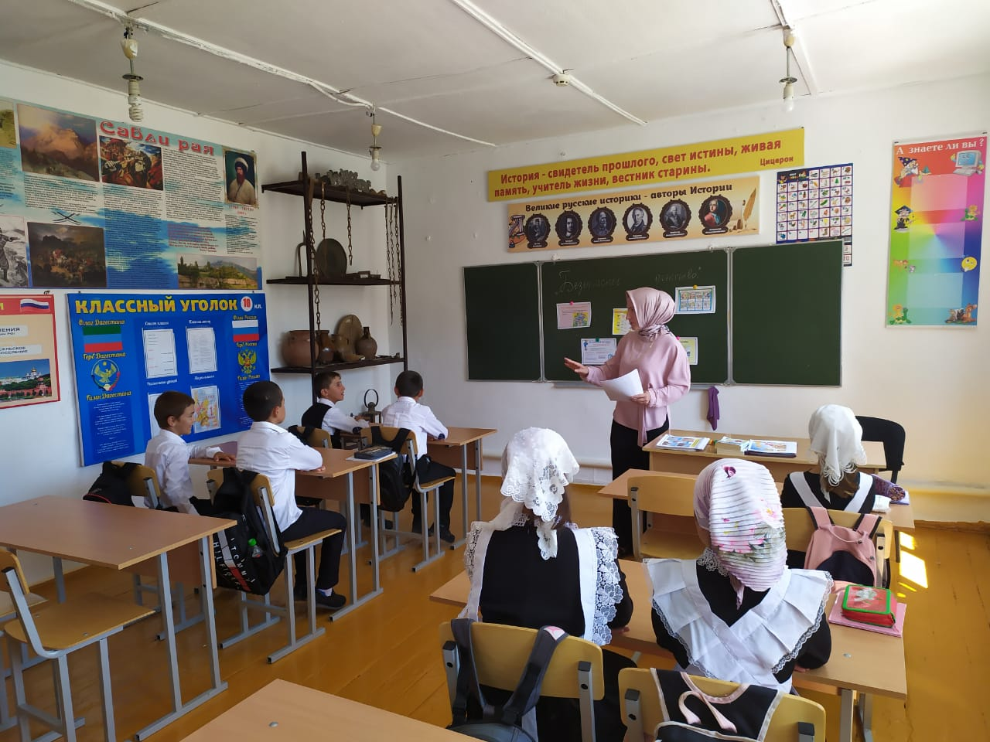
Итог занятия.
Учитель. Давайте постараемся делать как можно больше хороших поступков и как можно меньше — плохих. А еще давайте учиться отвечать за свои поступки и всегда думать перед тем, как что- то совершить: а что из этого получится?
Закончите, пожалуйста, фразу: «Сегодня я понял...»
- О чём мы сегодня с вами вели беседу?
- Каких больше поступков мы должны стараться делать?

